java与数据库操作
[ 实验目的 ]
1）了解Java连接数据库的思路
2）掌握Java连接SQLSever数据库的方法。
3） 掌握使用Java对数据库进行查询、添加、修改等操作。
[ 实验内容 ]
(1)连接上数据库，并判断输入的用户名、密码是否和数据库的信息是否匹配，如果匹配成功则显示登录成功，如匹配失败则显示登录失败。
(2)实现数据的增删改查，完成一个简单的学生信息管理系统。
涉及知识点： ----------------------------------------------------------
Java连接数据库的两种方式： JDBC-ODBC 桥连接方式 和 加载纯Java数据库驱动程序方式。
- JDBC-ODBC 桥连接方式，即通过控制面板---管理工具---数据源，添加数据库源，选择驱动等方式实现的。 优点：操作较简单，实现容易； 缺点：与当前电脑固定位置的数据库连接，可移植性差。
- 加载纯Java 数据库驱动程序，即找对应数据库的连接*.JAR 包，把该包添加到classpath路径中，使用时访问即可。优点：可移植好。

一、导入数据表
1. 打开数据库管理界面，使用sa用户连接，如连接失败则先使用Windows身份验证登陆后，修改相关权限、密码与IP监听设置再连接；
(1)修改sa密码为123，去掉强制实施密码策略
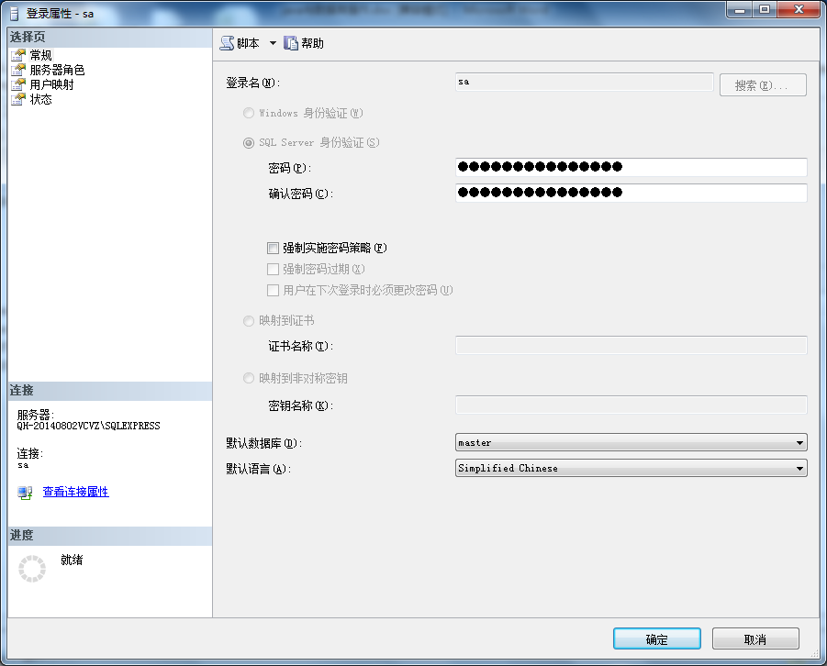
（2）启用sa
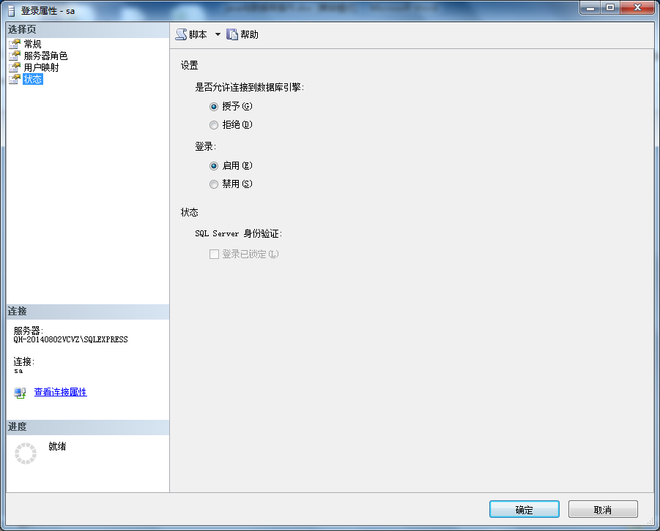

（3）设置为混合认证
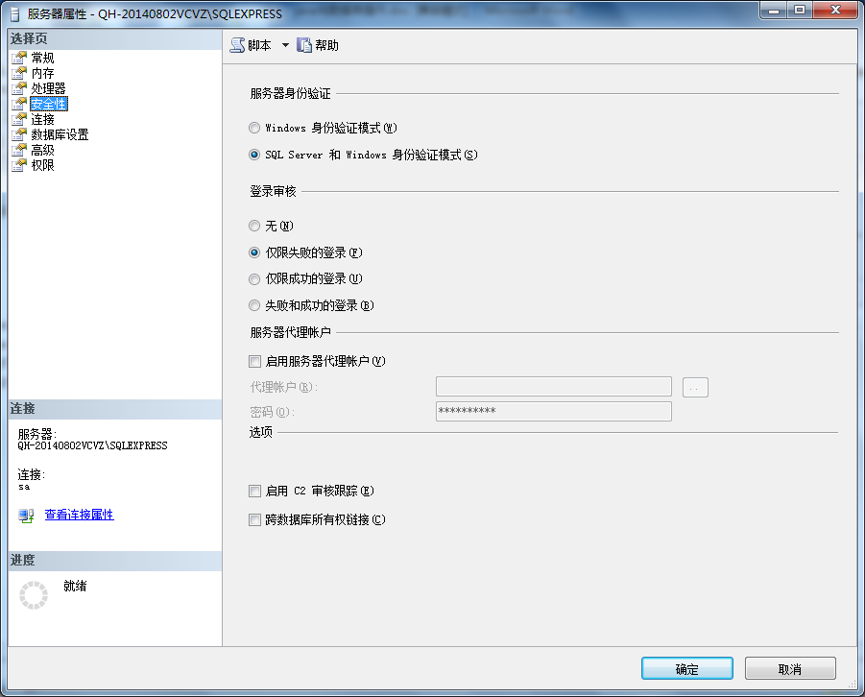
（4）启用TCP/IP协议
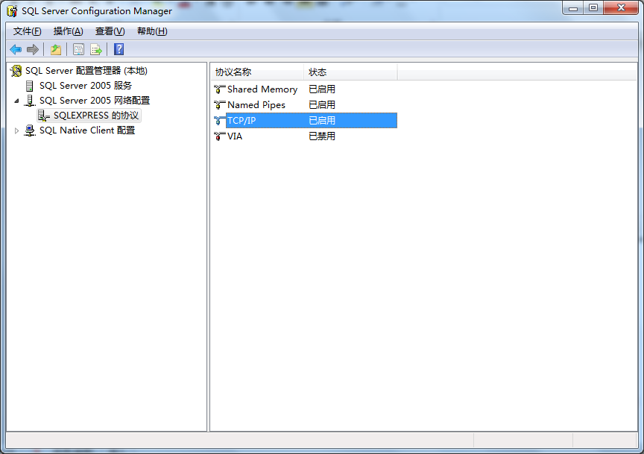
（5）将远程监听端口设置为1433
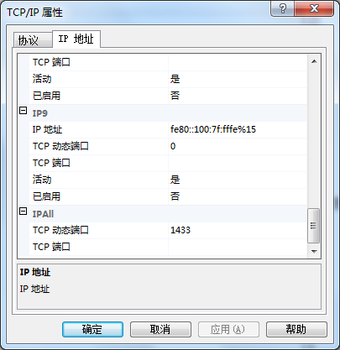
2. 运行创库创表和插入数据语句。
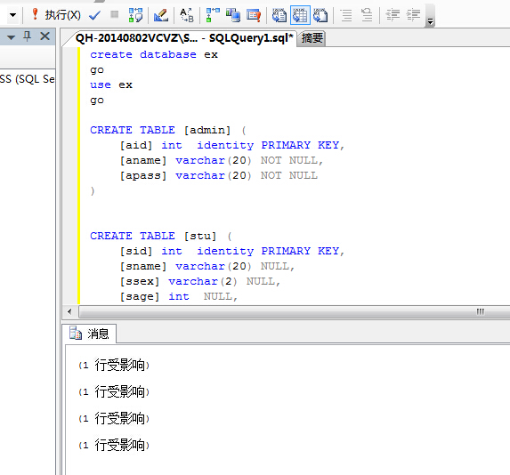

二、加载纯Java数据库驱动程序方式。

1.先将数据库驱动sqljdbc.jar包或sqljdbc4.jar复制到Eclipse的指定的jre\lib\ext的路径下。

2.运行连接数据库的测试代码

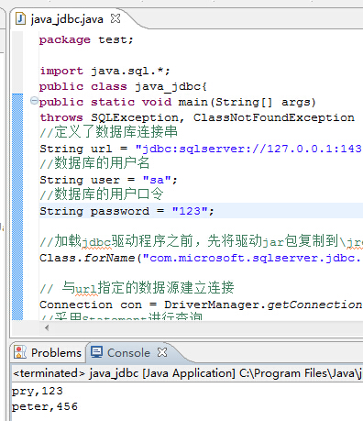

3.登录分析，可让其执行的SQL语句以及思路为：

String sql= "SELECT * FROM admin WHERE uname='" +用户名 + "'and upass=’"+密 码+” ‘ ”; //定义sql语句
ResultSet rs = statement.executeQuery(sql); //执行sql语句
if(rs.next()) // 判断结果集中是否有结果，如真表示有此用户
{ 显示登录成功 ，进入主菜单 }
else //表示用户名或密码输入错误
{登录失败！ 程序结束}
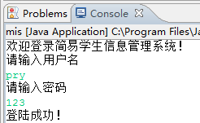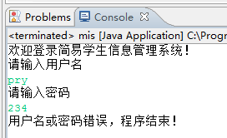

4. 实现数据库的增删改查操作。
